Мастер-класс «Флажок-триколор» пройдет в Крекшино
19.08.2016
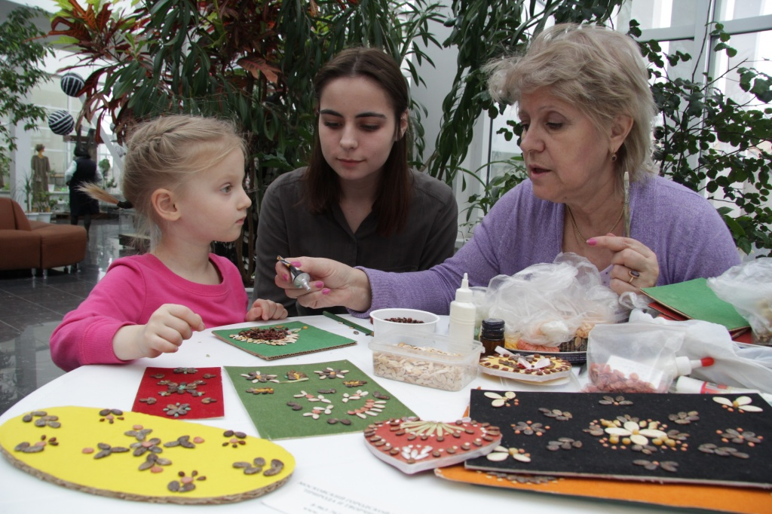

Мастер-класс «Флажок-триколор» пройдет в Крекшино. Фото архивное
В клубе-филиале «Крекшино» 20 августа пройдет мастер-класс по изготовлению сувенира ко Дню Государственного флага Российской Федерации. Об этом рассказала сотрудница клуба Ольга Юрик.
Первая часть мероприятия будет познавательной: на ней гостям расскажут о российском флаге и его истории. Затем рукодельницы приступят к созданию сувенира для своих мам, бабушек и сестер. Они сделают на мастер-классе красивую игольницу в цветах российского триколора.
Организаторы мероприятия отметили, что рукоделие – это мирное занятие, которое любят многие женщины. Оно помогает справиться с тревогой и стрессом, поэтому новая игольница, сделанная своими руками, станет приятным подарком для любой женщины.
На мастер-класс приглашают всех желающих, начнется он в 14:00.

Адрес страницы: http://tinao.mos.ru/presscenter/news/detail/3571431.html
Префектура Троицкого и Новомосковского административных округов города Москвы

